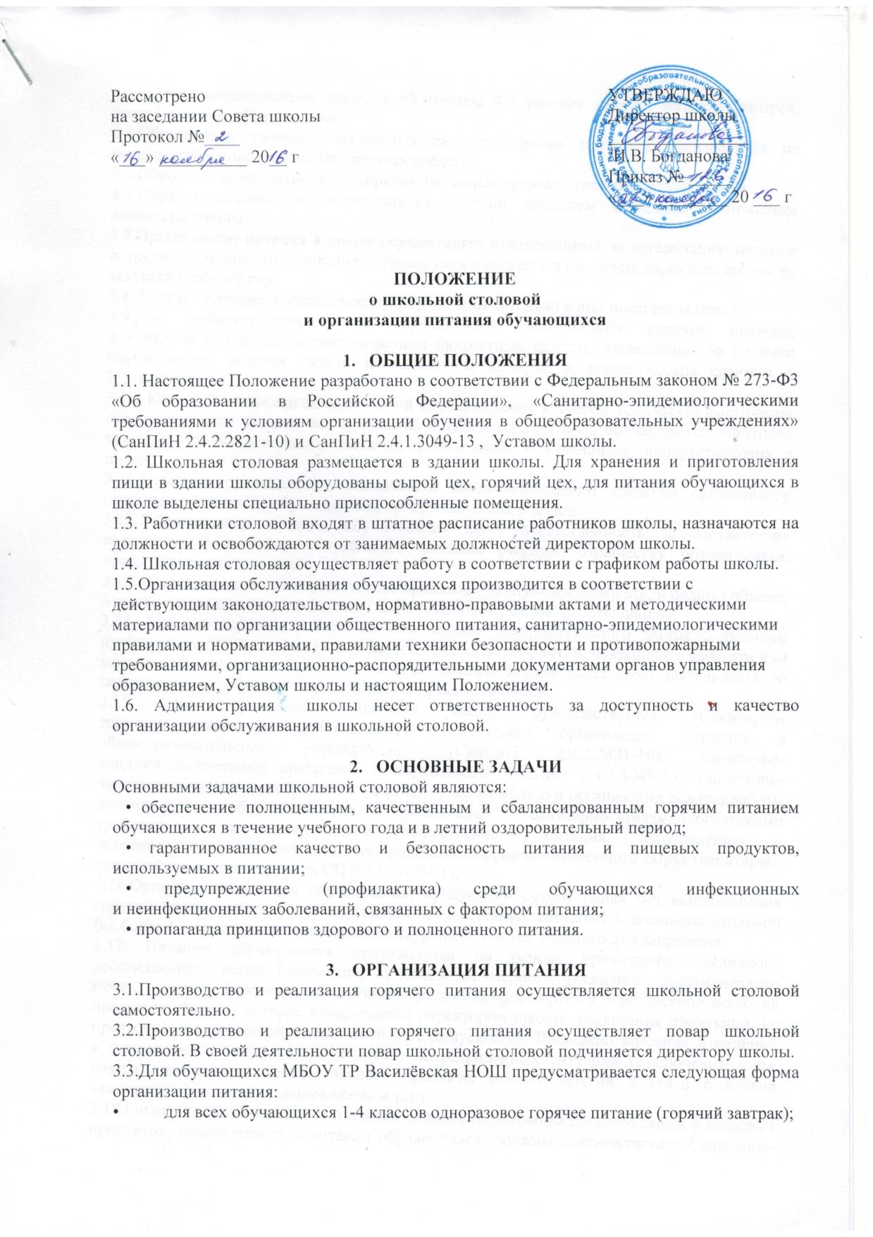

• для воспитанников дошкольной группы 4-х разовое горячее питание (завтрак, второй завтрак, обед, полдник)
3.4.Обеспечение учащихся начальных классов горячим питанием производится на бесплатной основе (за счет бюджетных средств).
3.5.Обеспечение воспитанников горячим питанием производится на платной основе.
3.6.Порядок обеспечения обучающихся горячим питанием определяется приказом директора школы.
3.7.Организацию питания в школе осуществляет ответственный за организацию питания сотрудник. Организатор питания обучающихся назначается приказом директора школы на текущий учебный год.
3.8. Горячее питание предоставляется обучающимся только в дни посещения школы.
3.9.Для осуществления учета обучающихся, получающих горячее питание, и контроля над целевым расходованием бюджетных средств, выделяемых на питание обучающихся, ведутся табели посещаемости, которые в конце месяца сдаются в бухгалтерию.
3.10. Контроль за посещением столовой обучающимися и учётом количества фактически отпущенного им питания возлагается на организатора питания обучающихся. Контроль производится на основании сведений о количестве обучающихся, присутствующих в школе.
3.11.Классные руководители, воспитатель ежедневно подают сведения организатору питания о количестве обучающихся, присутствующих в школе
3.12. Организатор питания обучающихся несёт ответственность за соответствие количества фактически отпущенного питания (порций) количеству обучающихся, присутствующих в школе.
3.13. Школьная столовая осуществляет производственную деятельность в полном объеме: 5 дней - с понедельника по пятницу включительно в режиме работы школы.
3.14. При организации работы на базе школы оздоровительного лагеря с дневным пребыванием детей, а также в случае проведения мероприятий, связанных с выходом или выездом обучающихся из здания школы, столовая осуществляет свою деятельность по специальному графику, утверждённому директором школы.
3.15. При организации питания школа руководствуется «Санитарно-эпидемиологическими требованиями к условиям организации обучения в общеобразовательных учреждениях» (СанПиН 2.4.2.2821-10), санитарно-эпидемиологическими правилами и нормативами СанПиН 2.4.1.3049-13 "Санитарно-эпидемиологические требования к устройству, содержанию и организации режима работы дошкольных образовательных организаций" санитарно-эпидемиологическими требованиями к организациям общественного питания, изготовлению и оборотоспособности в них пищевых продуктов и продовольственного сырья (санитарно-эпидемиологические правила СП 2.3.6.1079-01).
3.16.Организация питания обучающихся продуктами сухого пайка без использования горячих блюд кроме случаев возникновения аварийных ситуаций в школьной столовой (не более 1-2 недель) или проведения экскурсий в течение учебного дня запрещена.
3.17. Питание обучающихся производится на основе примерного цикличного десятидневного меню. Ежедневно, на основе примерного цикличного десятидневного меню, с учетом фактического наличия продуктов, формируется однодневное меню на предстоящий день, которое утверждается директором школы. Реализация продукции, не предусмотренной утвержденным меню, не допускается. Возможно внесение изменений в утверждённое меню только в случае непредвиденных ситуаций (отключение воды, возврат поставщику некачественного продукта, отмена занятий в связи с низкой температурой воздуха в зимнее время и т.д.).
3.18.Гигиенические показатели пищевой ценности продовольственного сырья и пищевых продуктов, используемых в питании обучающихся, должны соответствовать Санитарно-эпидемиологическим правилам и нормативам Сан-ПиН 2.3.2.1078-01 «Гигиенические требования безопасности и пищевой ценности пищевых продуктов».
3.19. Медико-биологическая и гигиеническая оценка рационов питания, выдача санитарно-эпидемиологических заключений о соответствии типовых рационов питания санитарным правилам и возрастным нормам физиологической потребности детей и подростков в пищевых веществах и энергии, плановый контроль организации питания, качества поступающего сырья и готовой продукции, реализуемых в школьной столовой, осуществляется органами Роспотребнадзора.
3.20. К поставке продовольственных товаров для организации питания в Школе допускаются предприятия различных организационно-правовых форм, при наличии:
• санитарно-эпидемиологического заключения о соответствии условий деятельности и объекта питания требованиям санитарных правил и норм;
• организации доставки продуктов, необходимых для осуществления питания обучающихся, в столовую за счет средств поставщика;

4. ПОРЯДОК ОСУЩЕСТВЛЕНИЯ КОНТРОЛЯ ОРГАНИЗАЦИИ ПИТАНИЯ
4.1.Проверку качества пищи, соблюдение рецептур и технологических режимов осуществляет бракеражная комиссия. Бракераж осуществляется ежедневно. Результаты проверки заносятся в бракеражный журнал.
4.2.Контроль качества и организации питания, соблюдения санитарно-гигиенических правил осуществляет комиссия по контролю качества и организации питания. Работа комиссии по контролю качества и организации питания осуществляется в соответствии с Планом по осуществлению контроля организации питания обучающихся, утвержденным директором школы.
4.3.Систематический контроль над ассортиментом реализуемой продукции, соблюдением рецептур, полнотой вложения сырья в блюда, технологической и санитарной дисциплинами при производстве и реализации продукции школьного питания, другие контрольные функции в пределах своей компетенции осуществляют специалисты Роспотребнадзора. Результаты проверки оформляются актом, о чем вносится запись в контрольный журнал.
4.4. Контроль целевого расходования бюджетных средств осуществляет бухгалтерия.

5. РАСПРЕДЕЛЕНИЕ ПРАВ И ОБЯЗАННОСТЕЙ УЧАСТНИКОВ ПРОЦЕССА ОРГАНИЗАЦИИ ПИТАНИЯ ОБУЧАЮЩИХСЯ
1. Директор школы:
•осуществляет контроль и несет персональную ответственность за организацию питания обучающихся;
•назначает ответственного за организацию питания обучающихся;
•обеспечивает рассмотрение вопросов организации питания обучающихся на заседаниях родительских собраний, а также на заседаниях Совета Школы.

2. Организатор питания обучающихся:
•координирует и контролирует деятельность классных руководителей, повара школьной столовой, организаций - поставщиков продуктов питания;
•формирует сводные списки обучающихся для предоставления питания;
•обеспечивает учёт фактической посещаемости обучающимися, охват всех обучающихся питанием, контролирует ежедневный порядок учета количества фактически полученных обучающимися обедов;
•ежемесячно сдаёт табели посещаемости обучающимися в бухгалтерию;
•координирует работу классных руководителей, воспитателя по формированию культуры рационального питания и здорового образа жизни;
•совместно с поваром школьной столовой разрабатывает и представляет на утверждение директору школы: примерное 10-дневное меню, планово-отчетную документацию по вопросам питания обучающихся, журналы по организации питания в соответствии с санитарным законодательством;
•вносит предложения по улучшению организации питания.

3. Повар школьной столовой:
•обеспечивает своевременное и качественное приготовление пищи для обучающихся;
•информирует обучающихся о ежедневном рационе блюд;
•обеспечивает возможность ежедневного снятия проб на качество приготовляемой пищи;
•обеспечивает сохранность, размещение и хранение оборудования и продуктов питания;
•обеспечивает режим работы столовой в соответствии с потребностями обучающихся и работой школы;
•совместно с организатором питания обучающихся разрабатывает планово-отчётную и иную документацию установленного образца;

3. Классные руководители, воспитатель:
•ежедневно предоставляют организатору питания обучающихся сведения о количестве обучающихся, присутствующих на занятиях;
•предусматривают в планах воспитательной работы мероприятия, направленные на формирование здорового образа жизни обучающихся, потребности в сбалансированном и рациональном питании, систематически выносят на обсуждение в ходе родительских собраний вопросы обеспечения полноценного питания обучающихся;
•вносят предложения по улучшению организации питания.

4. Родители (законные представители) обучающихся:
•обязуются своевременно сообщать воспитателю, классному руководителю о болезни ребенка или его временном отсутствии в общеобразовательном учреждении, а также предупреждать воспитателя, классного руководителя об имеющихся у ребенка аллергических реакциях на продукты питания;
•ведут работу с детьми по формированию у них навыков здорового образа жизни и рационального питания;
•вносят предложения по улучшению организации питания обучающихся;
•вправе знакомиться с примерным и ежедневным меню, расчетами средств на организацию питания обучающихся.

5. Обучающиеся:
•имеют право получать горячее питание согласно утверждённого меню;
•вносят предложения по улучшению организации питания;
•обязаны соблюдать Правила поведения обучающихся в столовой, нормы личной гигиены и требования техники безопасности

6. ДОКУМЕНТАЦИЯ
Для организации процесса питания обучающихся необходимо иметь следующие документы (регламентирующие и учётные):
•положение о школьной столовой и организации питания обучающихся;
•приказ директора, регламентирующий организацию питания обучающихся (с назначением ответственных лиц с возложением на них функций контроля);
•правила посещения столовой для обучающихся;
•табели учёта посещаемости;
•справки, акты, аналитические материалы по вопросам организации питания.

7. ЗАКЛЮЧИТЕЛЬНЫЕ ПОЛОЖЕНИЯ
7.1.В целях совершенствования организации питания обучающихся в школе:
•организована информационно-просветительская работа по формированию культуры рационального питания и здорового образа жизни обучающихся;
•оформляется информационный стенд, посвящённый вопросам питания обучающихся;
•изучаются возможности улучшения организации питания обучающихся.

